实验三 门电路的电特性

电 25 吴晨聪 2022010311

# 实验目的

1. 在理解 CMOS 门电路的工作原理和电特性基础上，学习并掌握其电特性主要参数 的测试方法。
2. 在理解 TTL 门电路的工作原理和电特性基础上，学习并掌握其电特性主要参数的 测试方法。
3. 学习查阅集成电路芯片数据手册。
4. 学习并掌握数字集成电路的正确使用方法。

# 预习任务

1. 回顾上学期所讲所练，复习元器件的认识以及电子电路的测试方法。
2. 复习示波器的使用方法，阅读网络学堂中《数字示波器用户指南》“波形发生器”一节，试回答下列问题：
3. 如何调整示波器内置信号发生器，使其输出 100Hz、0~5V、对称性 50%的锯齿波信号？

启动信号发生器功能，选择波形类型，设置频率，调整幅度和偏置设置对称性。

1. 用示波器信道 1 的直流耦合方式观测到的如图 1 所示两个信号，此时示波器 的垂直定标（灵敏度）旋钮位置均为 2.00V/格，请写出它们的最高值和最低值。

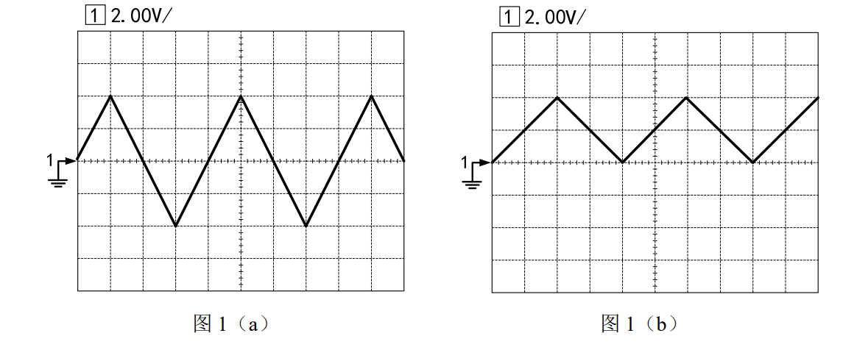

图1(a): 最高4V, 最低-4V

图1(b): 最高4V, 最低0

1. 电压传输特性曲线是指输出电压随输入电压变化的曲线。示波器默认的时基模式为“标准（YT）模式”显示的是电压随时间变化的波形，若要观测电压传输特性曲线，需改变示波器上哪些菜单或旋钮？

选择XY模式,配置通道输入,调整通道设置

1. 用示波器同时观测两路信号时，应如何调整示波器使波形稳定的显示在屏幕上？

调整触发级别（Trigger Level），使其位于触发源信号的一个稳定点。根据观测信号的特性，选择合适的触发类型，如边沿触发（Edge Trigger）。设置合适的时间基准（Time Base）或时基速度，以便两个信号的一个或多个周期可以清晰地显示在屏幕上。对于每个通道，调整垂直缩放（Volts/Div），使信号在垂直方向上适当地展开，以便清楚地观察波形细节。

1. 仔细阅读《数字电子技术基础》第三章相关内容，并结合各项任务完成以下内容。
   1. 查阅数字集成电路 CD4011、74HC00、74HC125 和 74LS00 的数据手册。推荐 网址 www.ti.com。
   2. 根据各项任务所要测量的门电路参数，查阅并记录数据手册中给出的主要参数 及其测试条件，如：输出高电平 VOH、输出低电平 VOL、输出低电平电流 IOL 或传输延迟时间 tPHL、tPLH等。
   3. 写出各测试电路中门电路的工作电压。

CD4011: 3V~15V

74HC00: 2V~6V

74HC125: 2V~6V

74LS00: 5V

* 1. 写出各测试电路输入信号的类型、频率、电压值。

对称性50%的锯齿波、100Hz、0~5V

方波信号、20kHz、0~5V

* 1. 列出各项任务记录数据的表格。
  2. 根据必做任务 4 内容分析图 6 电路，试着给出取样电阻 R 的阻值范围。

R = 1kΩ

# 实验内容

## CMOS 与非门CD4011的电压传输特性

测试电路如图 2 所示，vI是由函数信号发生器输出 100Hz、0~5V、对称性50%的锯 齿波，利用示波器的XY 时基模式观测电压传输特性曲线。

记录曲线，读取并标注阈值电压 VTH、输入噪声容限 VNH和 VNL。CD4011 的引脚图 如图 3 所示。

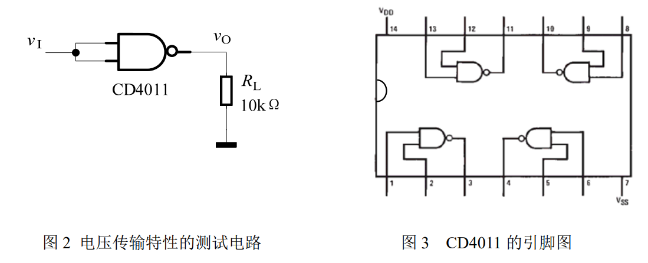

表 1 CMOS与非门CD4011的电压传输特性数据记录

|  |  |  |
| --- | --- | --- |
| 输入噪声容限VNL | 输入噪声容限VNH | 阈值电压VTH |
| 2.4125V | 2.8625V | 2.5375V |

## CMOS与非门CD4011的低电平输出特性

测试电路如图 4 所示。

（1） 改变 RL阻值，用逐点法画出 CMOS 与非门低电平输出特性曲线，RL的取值范 围（参考值）如表 1 所示。

（2） 测量 VDD的值，计算导通电阻 RON。

通过以及可以计算出和

表 2 CMOS 与非门CD4011 的低电平输出特性数据记录及处理

|  |  |  |  |  |  |  |  |  |  |  |  |
| --- | --- | --- | --- | --- | --- | --- | --- | --- | --- | --- | --- |
| /kΩ | ∞ | 24 | 15 | 10 | 9.1 | 8.2 | 7.5 | 5.1 | 4.7 | 3.6 | 2.4 |
| /kΩ | ∞ | 24.33 | 14.79 | 9.67 | 8.90 | 8.12 | 7.35 | 5.11 | 4.72 | 3.63 | 2.48 |
| /mV | 1.9 | 36.8 | 62.3 | 94.7 | 101.4 | 110.2 | 121.6 | 173.7 | 188.3 | 245.6 | 355.8 |
| /mA | 0 | 0.205 | 0.336 | 0.510 | 0.554 | 0.606 | 0.668 | 0.950 | 1.026 | 1.318 | 1.885 |
| /kΩ |  | 0.179 | 0.185 | 0.186 | 0.183 | 0.182 | 0.182 | 0.183 | 0.184 | 0.186 | 0.189 |

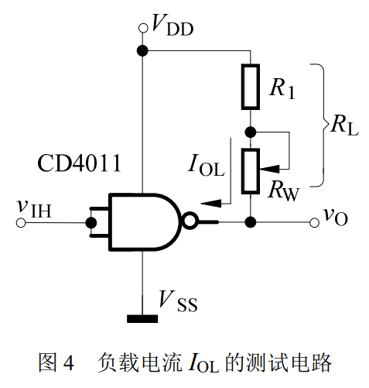

低电平输出特性曲线为:

## CMOS与非门CD4011的传输延迟时间

测试电路如图 5（a）所示，vI是频率为 20kHz 的方波信号。记录输入、输出波形和传输延迟时间 tPHL、tPLH。

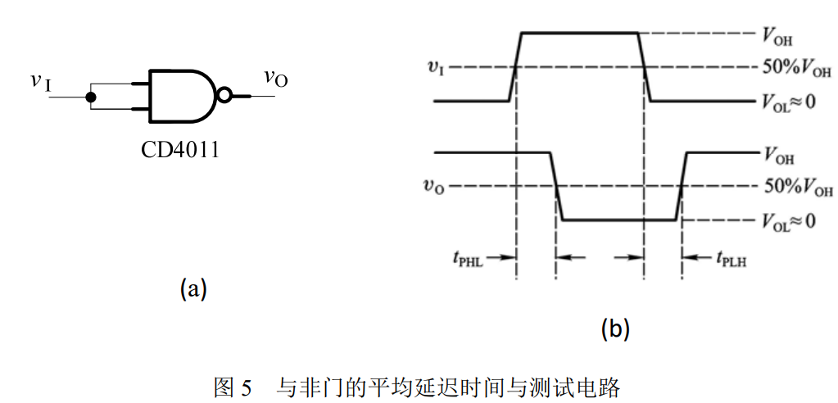

|  |  |
| --- | --- |
| tPHL | tPLH |
| 68ns | 34ns |

## 观察CMOS与非门CD4011的动态功耗

测试电路如图 6 所示，vI 是由波形发生器输出100Hz、0~5V、对称性 50%的锯齿

波。在门电路 VSS和地之间接入一个小的电流取样电阻，电阻上的电压波形就反映了在输出状态转换的过程中瞬时导通电流的变化。记录输入、输出波形。

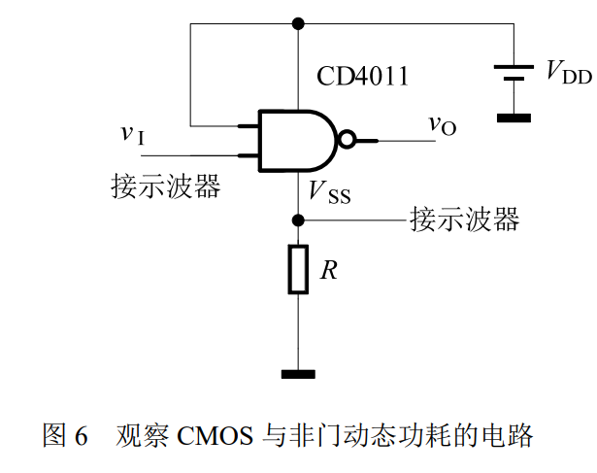

## 认识CMOS三态门74HC125

根据数据手册自行搭建电路测试三态输出门电路的高、低电平和高阻态，并记录三个状态下的输出电压。

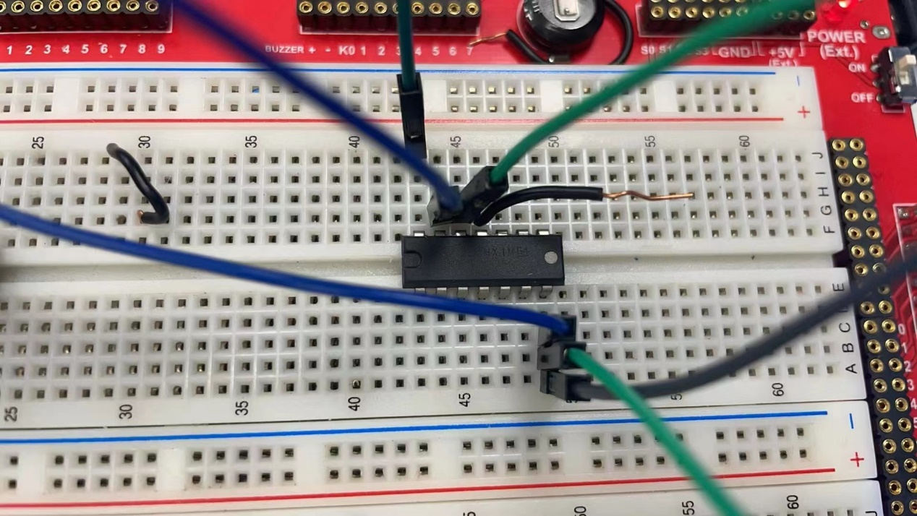

表 3 输出端连接20kΩ负载数据纪录

|  |  |  |
| --- | --- | --- |
| OE’ | A | Y |
| 0V | 0V | 1.3mV |
| 0V | 5V | 4.97V |
| 5V | 0V | 1.173V |
| 5V | 5V | 1.096V |

分析：

理论上高阻态的输出电压应该是，但实际上在接入测量电路时可以将三态门等效为一个的理想电压源串联一个极大的内阻，由于内阻的分压不可避免地使测量结果小于，而且测量仪器的等效电阻越小，测得的电压也就越小。

# 选做任务

## 高速 CMOS 与非门 74HC00 的噪声容限

测试电路和测试方法同必做任务 1。观测并记录 74HC00 的电压传输特性曲线和输入噪声容限 VNH和 VNL。试对实验现象作出分析。

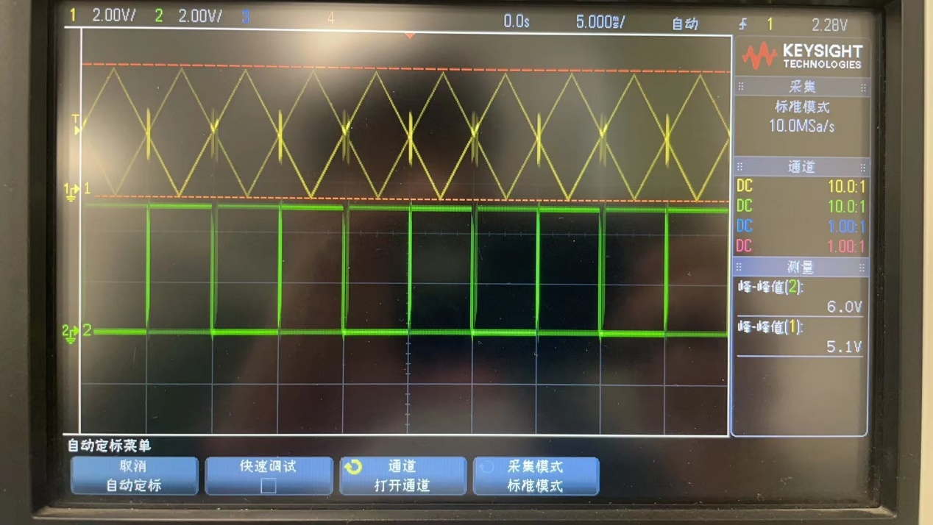

## TTL 与非门 74LS00 的输入端负载特性

测试电路如图 7 所示。调节电阻 RP，通过示波器观察 vI、vO的变化。

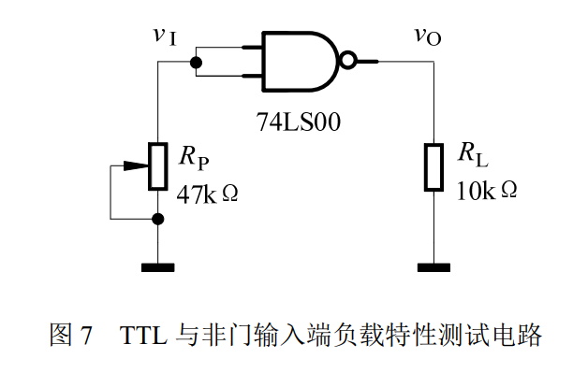

表 4 TTL 与非门 74LS00 的输入端负载特性

|  |  |  |
| --- | --- | --- |
|  |  |  |
| 1.00 | 0.215 | 3.600 |
| 1.99 | 0.390 | 3.585 |
| 2.98 | 0.531 | 3.602 |
| 3.65 | 0.614 | 3.600 |
| 5.12 | 0.765 | 3.596 |
| 7.49 | 0.948 | 3.385 |
| 8.48 | 1.015 | 2.857 |
| 9.97 | 1.107 | 1.920 |
| 11.55 | 1.128 | 0.126 |
| 12.19 | 1.077 | 0.121 |
| 16.02 | 1.085 | 0.118 |
| 20.20 | 1.093 | 0.116 |
| 30.10 | 1.106 | 0.114 |

# 总结

1. 实验中的测试方法以及测试中的注意事项。

1.CMOS管和TTL管在没有供电的情况下也可能随输入信号而产生输出波形，所以实验时要检查电路板是否正常供电。

2.观察CMOS的动态损耗时使用“自动扫描”功能时会自动观察无用部分，所以一方面最好要自己调整示波器，另一方面遇见示波器的波形特殊的情况也可以观察时间轴的尺寸是否合理来进行纠错。

1. 在实验中遇到的问题及解决方法。

在测量CMOS与非门的电压传输特性时，发现输出波形变形十分严重，无法测量噪声容限，检查时发现是因为输入的锯齿波没有向上偏移，导致输入波形失真，调整锯齿波向上偏移2.5V后可正常测量噪声容量。

1. 此次实验的收获。

深入理解门电路工作原理：通过对CMOS和TTL门电路的电性能参数进行全面测试，加深了对它们工作原理和电气特性的理解。实验过程中对门电路的输入输出关系、传输延迟、动态功耗等进行了详细的观察和测量。

# 思考题

1.在 CMOS 数字集成电路中，如 CD4011，若仅用到其中的一个门电路，其余门电路的输入端应该如何处理？为什么？

CMOS电路中不用的门电路的输入端应该接入高电平或者接地，一方面因为CMOS的输入不取电流，相当于输入电阻极大，因此悬空以后的输入电平不定；另一方面MOS管的绝缘栅层较脆弱，悬空时静电带来的电压可能会让元器件损坏。

2.在TTL数字集成电路中，如74LS00，若仅用到其中的一个门电路，其余门电路的输入端应该如何处理？为什么？

TTL电路中，不用的门的输入端最好也连上高电平或者低电平。如果悬空的话，相当于输入端的负载无穷大，因而输入端电压是一个高电平。同时悬空的引脚也会受到静电的影响。

3.如要观测CMOS门电路的直流噪声容限与电源电压的关系，需改变图1 电路中芯片工作电压VDD 和测试电路输入信号vI。请你根据实验室现有的仪器设备及其主要技术指标判断能否进行实验。如能，请写出VDD 和vI 的取值，并画出电压传输特性曲线；如不能，请写明原因。

不可以。因为当前条件下能给芯片供电的只有面包板上的电源，而面包板上的电源的值只有固定的几个，无法做到随意调整为想要的V_DD值。

4.在如图 8 所示的两个电路中，不同工艺的数字集成电路在互相对接时应该满足什

么条件？

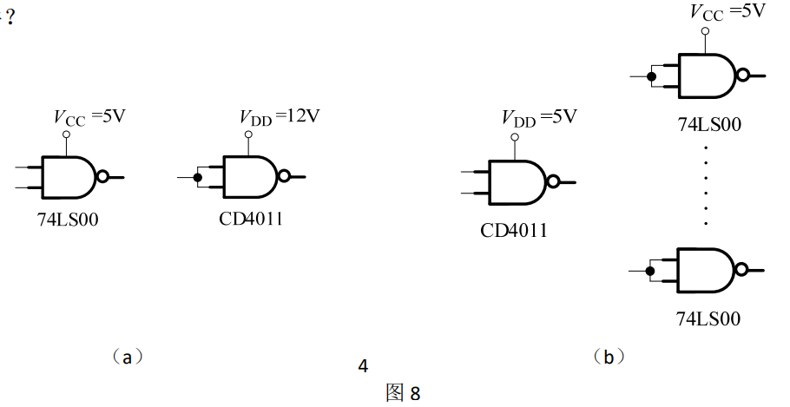

74LS00接CD4011时应该注意输出高电平的大小，应该采用OC门或者上拉电阻把输出高电平变高；而CD4011接74LS00时要考虑输出电流能否驱动负载，若电流不够则需要额外接晶体管来放大电流。